Product-onderzoek: kunstaas
Reverse engineering:
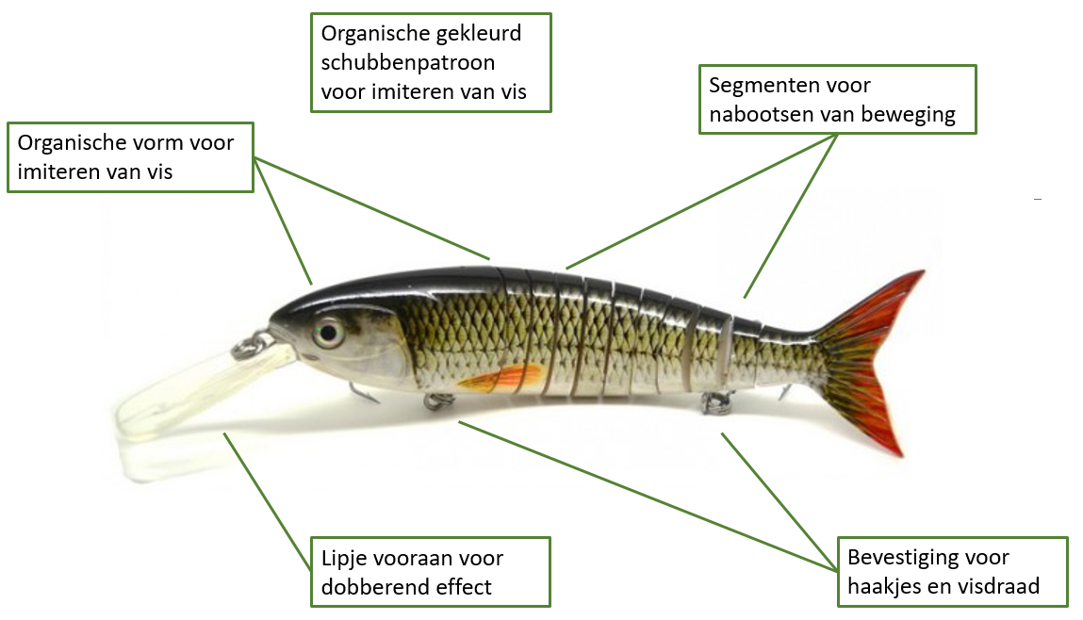

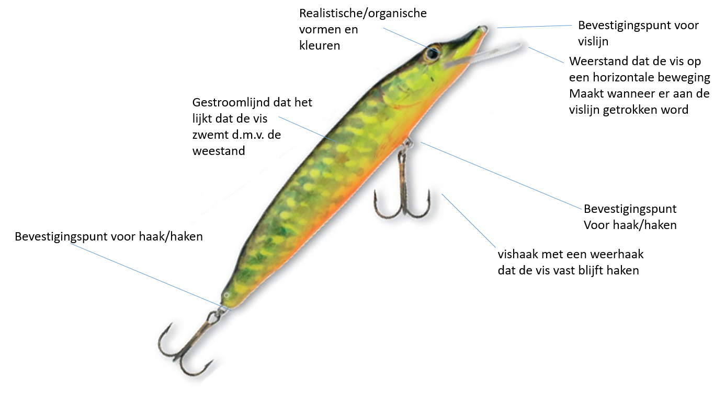

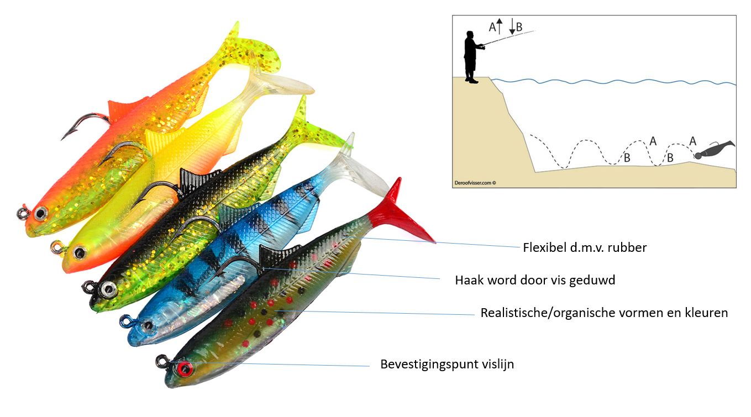
1. Lokken | 1.1 Beweging imiteren | 1.1.1 Bewegen
 |  | 1.1.2 Dobberen
 | 1.2 Vorm imiteren
 | 1.3 Kleur imiteren
2. Bevestigen

